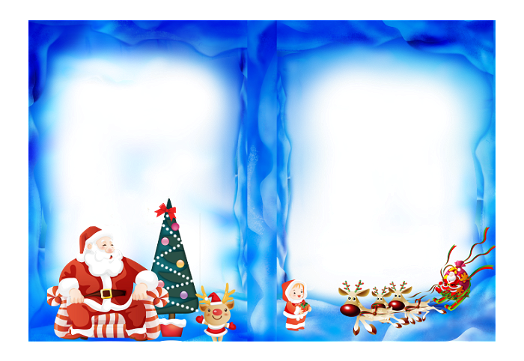
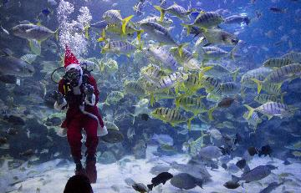
FELIZ NAVIDAD
Y
PROSPERO AÑO NUEVO
STAFF CAM
LES DESEAMOS A TODOS
LOS AMIGOS DEL CLUB
ACUARIOS MARINOS
UNA NAVIDAD PLENA
DE PAZ, AMOR Y DICHA
EN UNION DE SUS SERES
QUERIDOS Y QUE TODOS
SUS SUEÑOS Y ANHELOS
SE HAGAN REALIDAD

